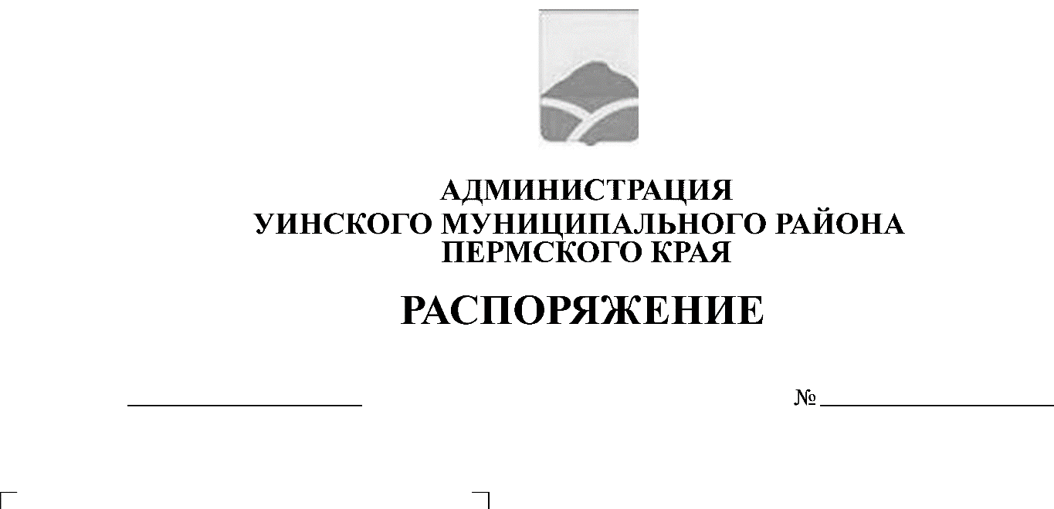
О временном прекращении движения транспорта для обеспечения проведения культурно-массового мероприятия фестиваля мёда "Медовый спас", проводимого на территории Уинского муниципального округа Пермского края

06.08.2019 164-259-01-04

Руководствуясь Федеральным законом от 06.10.2003 № 131-ФЗ «Об общих принципах организации местного самоуправления в Российской Федерации», Федеральным законом от 10.12.1995 № 196-ФЗ «О безопасности дорожного движения», Законом Пермского края от 20.06.2019 № 428-ПК «Об образовании нового муниципального образования Уинский муниципальный округ Пермского края», Постановлением Правительства Пермского края от 10.01.2012 № 9-п «Об утверждении Порядка осуществления временного ограничения или временного прекращения движения транспортных средств по автомобильным дорогам регионального и местного значения в Пермском крае», Уставом Уинского муниципального района и в целях обеспечения проведения культурно-массового мероприятия фестиваля мёда «Медовый Спас», проводимого на территории Уинского муниципального округа Пермского края
- Прекратить движение всех видов транспорта в соответствии с приложением «План перекрытия движения транспорта для обеспечения проведения культурно-массового мероприятия фестиваля мёда «Медовый Спас», проводимого на территории Уинского муниципального округа Пермского края к настоящему распоряжению.
- Настоящее распоряжение подлежит размещению в информационно-телекоммуникационной сети «Интернет» на официальном сайте Уинского муниципального округа.
- Контроль за исполнением данного распоряжения оставляю за собой.

Глава муниципального района А.Н. Зелёнкин

Приложение
к распоряжению администрации
Уинского муниципального района
от 06.08.2019 № 164-259-01-04

_

ПЛАН
перекрытия движения транспорта для обеспечения проведения культурно-массового мероприятия фестиваля мёда «Медовый Спас»,
проводимого на территории Уинского муниципального округа Пермского края

№ п/п | Время  прекращения  движения | Наименование улицы | Цель  прекращения движения
1. | с 10⁰⁰ часов  10 августа 2019 года  до 02⁰⁰ часов  11 августа 2019 года | ул. Советская  (от дома № 17 до площади) | Проведение фестиваля мёда «Медовый Спас»
2. | с 10⁰⁰ часов  10 августа 2019 года  до 02⁰⁰ часов  11 августа 2019 года | ул. Октябрьская  (от дома № 3 до площади) | Проведение Фестиваля мёда «Медовый Спас»
3. | с 10⁰⁰ часов  10 августа 2019 года  до 02⁰⁰ часов  11 августа 2019 года | ул. Ленина  (от дома №8А до площади) | Проведение Фестиваля мёда «Медовый Спас»
4. | с 10⁰⁰ часов  10 августа 2019 года  до 02⁰⁰ часов  11 августа 2019 года | ул. Коммунистическая  (от ул. Пролетарская до площади) | Проведение Фестиваля мёда «Медовый Спас»
5. | с 10⁰⁰ часов  10 августа 2019 года  до 18⁰⁰ часов  10 августа 2019 года | ул. Свободы (от здания Сбербанка) до ул. Ленина | Проведение Фестиваля мёда «Медовый Спас»
6. | с 10⁰⁰ часов  10 августа 2019 года  до 18⁰⁰ часов  10 августа 2019 года | ул. Свободы (от здания отделения МВД по Уинскому району) до ул. Ленина | Проведение Фестиваля мёда «Медовый Спас»
7. | с 11³⁰ часов  10 августа 2019 года  до 12³⁰ часов  10 августа 2019 года | ул. Кирова (от здания Сбербанка)  до ул. Октябрьская | Проведение Фестиваля мёда «Медовый Спас»

